２０２２年度
市民活動スタッフ養成講座
少子化、超高齢社会、人口減少などの課題解決に、市民活動の役割は重要になってきます。そこで市民活動についての知識や実践的技能を身につけ、新たな社会づくりに活かしていくための連続講座を開催します。

■参加対象：市民活動団体のスタッフ、市民活動中間支援組織のスタッフ、
市民活動関係者
■会 場：かでる2・7会議室
■定 員：30名（先着順・参加費無料）
※ 一部の講座はオンライン同時配信します

2022年7月22日（金）10:00～16:00 1070会議室
■ 対話の実践／ファシリテーション・グラフィックの練習と会議の実践
講師：津田 光子／遠藤 千尋 氏（NPOファシリテーションきたのわ）

2022年8月9日（火） 10:00～16:00 1030会議室
オンライン同時配信（全日）
■ NPOの基礎（10:00～12:00）
講師：東田 秀美 氏（NPO法人旧小熊邸倶楽部理事長）
- 労働者協同組合法が社会を変える ～協同労働という働き方～（13:00～15:00）
講師：石本 依子 氏（NPO法人ワーカーズコープ北海道事業本部副本部長）
- 講師によるトークセッション（15:00～16:00）

2022年8月25日（木）10:00～16:00 1070会議室
火）
■ ひとりからみんなへ ～伝わる広報講座～
講師：吉田 知津子 氏（NPO法人沖縄ＮＧＯセンター理事）

2022年9月27日（火）10:00～17:00 1070会議室
■ NPOの会計（10:00～12:00）オンライン同時配信
講師：瀧谷 和隆 氏（税理士、NPO法人エーピーアイ・ジャパン理事長）
- 企業との協働（13:00～17:00）
講師：加納 尚明 氏（NPO法人札幌チャレンジド理事長）

2022年10月19日（水）10:00～16:00 1070会議室
■ ファンドレイジング入門 ～その理論と実践～
講師：徳永 洋子 氏（ファンドレイジング・ラボ代表）

2022年11月17日（木）10:00～16:00 1040会議室
■ 非営利組織のガバナンス拡充を進めるために
～146団体アンケートから考える～
■ 北海道内の地域の持続可能性を高めるために
～小規模多機能自治の意義とポイント～
講師：川北 秀人 氏（ＩＩＨＯＥ[人と組織と地球のための国際研究所]代表者）

■主催：北海道立市民活動促進センター（指定管理団体：公益財団法人北海道地域活動振興協会）
※ 裏面申込書に必要事項を記載のうえ直接又は郵送、FAX、Eメールでお申し込みください。

FAX
251-6789

市民活動スタッフ養成講座参加申込書

（ふりがな）  氏 名 | 年代（□10代、□20代、□30代、□40代、□50代、□60代以上）
所属団体名
開催日  ・  講座内容 | □ 7月22日 対話の実践／ファシリテーション・グラフィックの練習と会議の実践  □ 8月 9日 NPOの基礎／労働者協同組合法が社会を変える  □オンライン配信希望  □ 8月25日 ひとりからみんなへ ～伝わる広報講座～  □ 9月27日 NPOの会計／企業との協働  □オンライン配信希望（NPOの会計）  □10月19日 ファンドレイジング入門 ～その理論と実践～  □11月17日 非営利組織のガバナンス拡充を進めるために  北海道内の地域の持続可能性を高めるために  【□の中をチェック（✓）又は■としてください】
連 絡 先 | 〒 -  TEL： - - FAX： - -  Ｅ-mail：
この講座で
知りたいこと
※ ご記入いただいた個人情報については、本講座の開催に必要な連絡調整、講師等への告知、
今後の講座や当センターの事業等のご案内のみの目的で使用いたします。

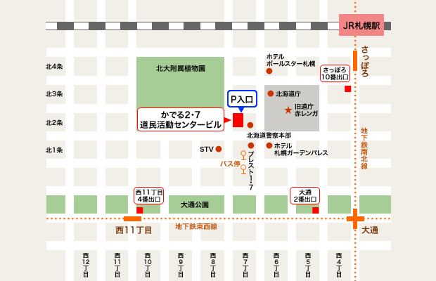
申 込 先

北海道立市民活動促進センター
〒060-0002 札幌市中央区北２条西７丁目
かでる2･7 ８階
ＦＡＸ：０１１‐２５１‐６７８９
Ｅ-mail：center@do-shiminkatsudo.jp
℡：011-261-4440
URL：http://www.do-shiminkatsudo.jp/

